Муниципальное бюджетное общеобразовательное учреждение –
средняя общеобразовательная школа №6 х. Комаров

Портфолио учителя
русского языка и литературы
II квалификационной категории
Чернышок Тамары Александровны

2012 год

Оглавление
Раздел 1. «Общие сведения об учителе».__________________________________________________________
Личные данные.
Копия удостоверения о повышении квалификации ______________________
Копии грамот _____________________________________________________
Раздел 2. «Результаты педагогической деятельности»._________________
Результаты обученности учащихся по русскому языку и литературе __
Список участников олимпиад по предмету __________________________
Раздел 3. «Научно – методическая деятельность».______________________
Список учебно – методического обеспечения____________________________
Доклады на конференциях, педагогических советах, семинарах и на заседаниях методического объединения ________________________________
Участия в профессиональных и творческих педагогических конкурсах______
Тема самообразования______________________________________________
Распространение педагогического опыта_______________________________
Раздел 4. «Внеурочная деятельность»._______________________________
Сценарии литературно-музыкальных вечеров___________________________
Раздел 5. «Учебно-материальная база»._______________________________
Перечень оборудования учебного кабинета_____________________________
Перечень наглядных пособий_________________________________________
Перечень справочной литературы и дидактических материалов____________

Раздел 1. «Общие сведения об учителе».
Я, Чернышок Тамара Александровна, родилась 3 марта 1979 года в рабочем поселке Речица Столинского района Брестской области. В 1988 году вместе с родителя переехала в х. Комаров Мартыновского района Ростовсксой области.
В 1996 году окончила Комаровскую среднюю школу и поступила в Константиновский педагогический колледж. В 2000-м году получила диплом учителя начальных классов с правом преподавания русского языка и литературы.
В сентябре 2000 года поступила на работу в Комаровскую среднюю школу учителем русского языка и литературы. В этом же году поступила в Константиновский филиал Ростовского государственного педагогического университета на филологический факультет. В 2006 году получила диплом о высшем образовании.
В 2009 году присвоена II квалификационная категория по должности «Учитель».
С 2010 по 2012 гг. работала в МБОУ СОШ №3 сл. Большая Орловка педагогом-организатором.
С 1 сентября 2012 года и по настоящее время работаю в МБОУ СОШ №6 х. Комаров учителем русского языка.
Педагогический стаж – 12 лет.

Копия удостоверения о повышении квалификации.

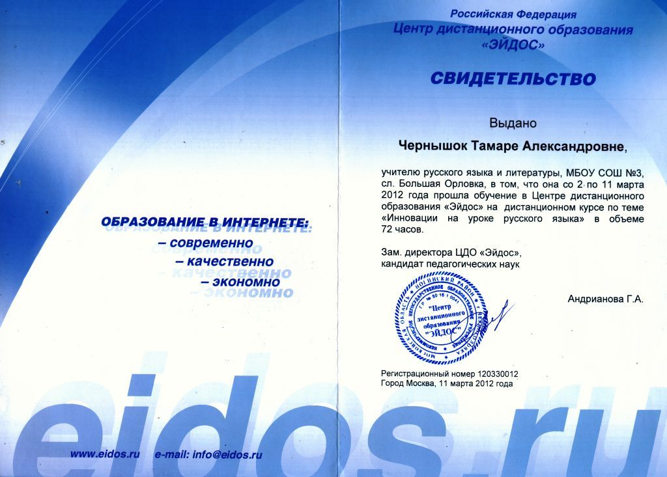

Копии грамот.

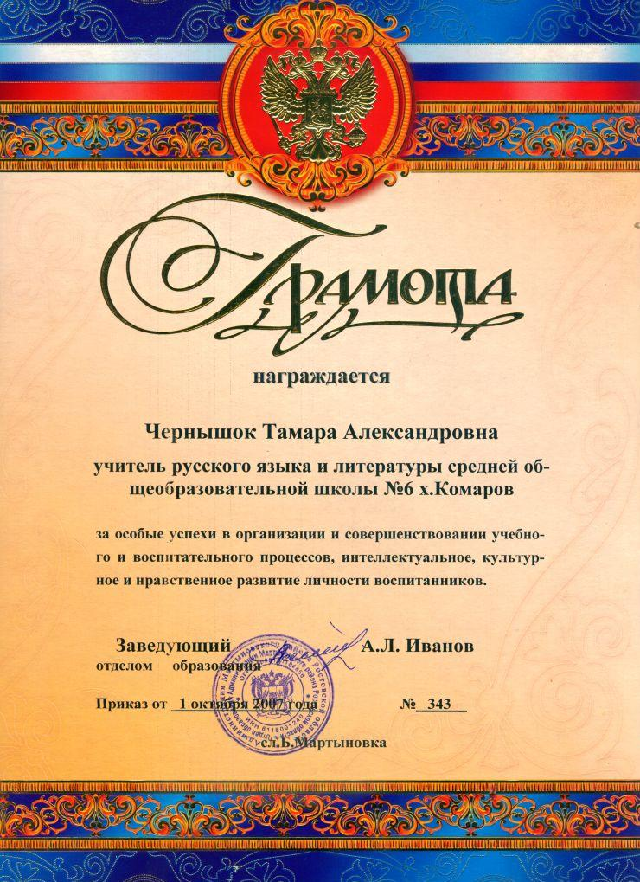
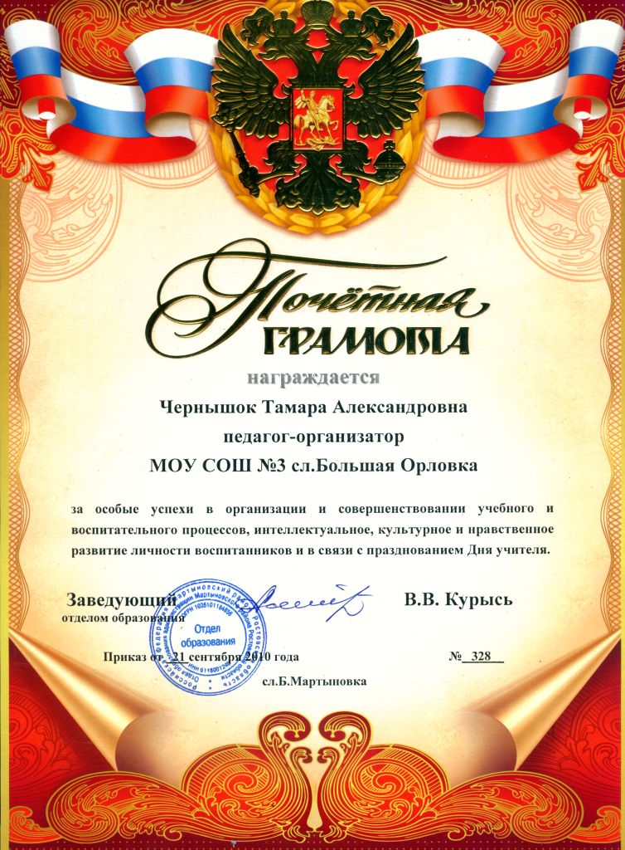

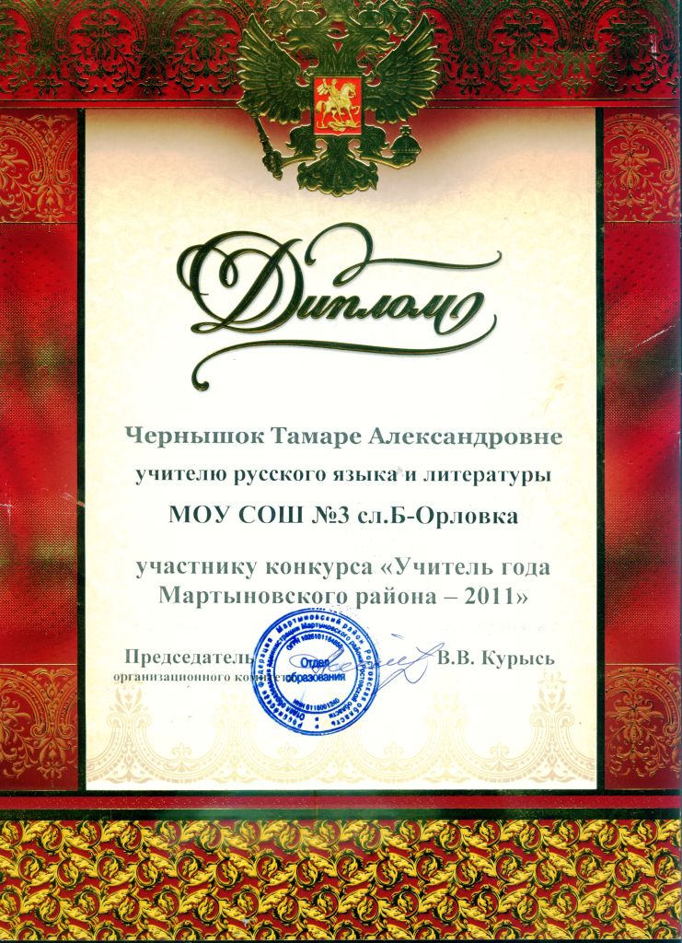
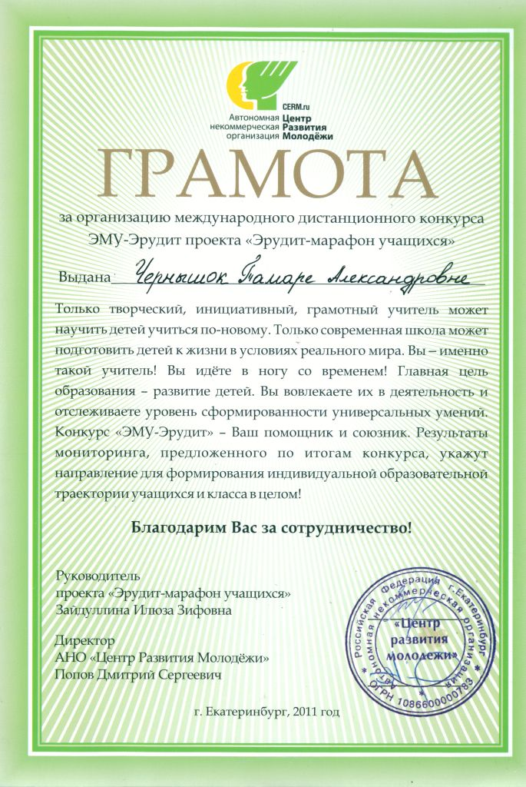

Раздел 2. «Результаты педагогической деятельности».

Показатели результативности учащихся по русскому языку и литературе.
(на основе итогов I четверти 2012 – 2013 уч.г.)

Предмет | Класс | Качество | Успеваемость
Русский язык | 6 | 37% | 100 %
Литература | 6 | 46% | 100%

Участие в олимпиадах по предмету

Название олимпиады | Количество участников | Класс
Русский медвежонок – языкознание для всех | 7 | 6
Русский медвежонок – языкознание для всех | 2 | 10
Русский медвежонок – языкознание для всех | 3 | 9
On -line соревнование по русскому языку «Интернет- карусель» | 3 | 10
III Всероссийская дистанционная олимпиада по русскому языку для 1-11 классов | 10 | 6
Всероссийская олимпиада школьников (школьный этап) | 6 | 9-10
Всероссийская олимпиада школьников (региональный этап) | 2 | 10

Раздел 3. «Научно – методическая деятельность».

Программно - методическое обеспечение МБОУ СОШ №6 х. Комаров на 2012-2013 учебный год.

Предмет | Класс | Наименование учебной программы, год, издание. | Наличие учебно-методического обеспечения, год, издательство
Русский язык  Литература | 6 кл. | Программа по русскому языку для общеобразовательных учреждений 5-11 кл. (автор- составитель С.И.Львова) М.Мнемозина.2008г.  Программа по литературе для общеобразовательной школы. /сост.Г.С.Меркен. М.ООО «ТИД «Русское слово- РС» 2009 | Русский язык 6 кл Львов С.И..,. М: Русское слово, 2010г.  Литература 6 кл. Меркин Г.С. Русское слово2010
Русский язык  Литература | 9 кл. | Программа для общеобразовательных школ, гимназиев, лицеев: русский язык 5-9 кл., Составитель БарановМ.Т., Ладыженская Т.А., Шанский М.Н.  Литература: программа для общеобразовательных учреждений 5-11 кл. под ред. Курдюмовой Т.Ф., М.Дрофа.2007. | Русский язык 9 кл Тростенцова Л.А., М. Просвещение 2011  Литература 9 кл. Курдюмова Т.Ф. М. Просвещение 2009г.
Русский язык  Литература | 10 кл. | Программа по русскому языку для общеобразовательных учреждений 10-11 кл:, М. Просвещение. 2007  Литература. Программа для общеобразовательных учреждений 10-11 кл. под ред. Сахарова., Русское слово.2010г.  А.Г. Аркадьев.- М.: Дрофа, 2007. | Русский язык 10/11 кл Греков В.Ф.. Просвещение 2011г.  Литература 10 кл Сахаров В.И. Русское слово. 2010г.

Открытые уроки, выступления на заседаниях РМО

№ | Тема | Дата | Уровень выступления (школьный, районный)
1 | Выступление «Специфика обучения русскому языку учащихся полиэтнических классов донского региона» | 28.08.11г. | Районное методическое объединение учителей русского языка
1. | Выступление «Использование интерактивных технологий на уроках русского языка в условиях внедрения ФГОС» | 28.08.12 г. | Районное методическое объединение учителей русского языка
2. | Открытый урок в 9 классе «Сложноподчиненные предложения с придаточными определительными» | 19.12.11 г. | Школьное методическое объединение учителей русского языка
3 | Внеклассное мероприятие «Гроза двенадцатого года» | 07.12.12 г. | Школьный

Участия в профессиональных и творческих педагогических конкурсах.
В 2011 году приняла участие в конкурсе «Учитель года – 2011».

Тема самообразования.
Методическая тема, над которой я работаю - «Использование интерактивных технологий на уроках русского языка».

В своей преподавательской деятельности изучаю и использую современные образовательные технологии, совершенствую свое педагогическое, методическое мастерство. Ввожу в своей работе новшества, использую рациональные методы работ своих коллег.
Регулярно выписываю методические журналы «Русский язык в школе», Изучаю статьи публикаций и использую их при своей работе. Пользуюсь учебниками, словарями, книгами, методической литературой, материалами из интернета.

Раздел 4. «Внеурочная деятельность».

Творческие работы учащихся.

Во внеурочное время ученики выполняют творческие задания. Они пишут рефераты, выпускают стенгазеты, составляют кроссворды, выполняют проектные работы, пишут сочинения – рассуждения.

